6. Методика расчета коэффициентов фильтрационных сопротивлений

Порядок расчета коэффициентов фильтрационных сопротивлений сводится к расчету забойных давлений, температур, так как в процессе исследований скважин на стационарных режимах производится замер устьевых давления и температуры. При пересчете устьевого давления на забойное необходимо вычислять для рабочих условий коэффициент сверхсжимаемости, теплоёмкость газа , коэффициент Джоуля-Томсона .Они вычисляются с использованием основных термодинамических соотношений и уравнения состояния реального газа , в частности ,уравнения состояния Пенга-Робинсона

Используя уравнение Клайперона-Менделеева для реального газа,

P⋅V=Z⋅R⋅T, (6.1)

(где R=0,0083675 МПа⋅м³/(кмоль⋅К) – универсальная газовая постоянная) любое кубическое уравнение состояния можно записать относительно коэффициента сверхсжимаемости. В частности, уравнение Пенга-Робинсона (ПР) примет следующий вид:

Z³–(1–B)⋅Z²+(A–3⋅B²–2⋅B)⋅Z–(A³–B²–B³)=0; (6.2)

где А ,В -коэффициенты уравнения для смеси газов.
Наибольший положительный корень уравнения (6.2) соответствует коэффициенту сверхсжимаемости паровой фазы ,наименьший – жидкой фазы.
Общая формула для расчёта изобарной теплоёмкости:

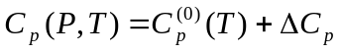, (6.3)

где С_{р}(Р, Т) – изобарная теплоёмкость при давлении Р и температуре Т;
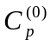– теплоёмкость газовой смеси при атмосферном давлении;
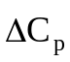– изотермическая (при температуре Т) поправка к теплоёмкости, как функция от давления.
Для смеси имеем:
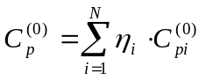. (6.4)
(6.5)
где 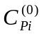 - теплоемкость чистых компонентов при атмосферном давлении,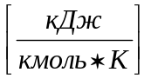;
η_{i} – мольная доля i – го компонента в смеси;
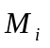 - молярная масса i - го компонента,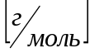
Т – температура газа,К.
Из общих дифференциальных соотношений термодинамики для расчёта имеем следующие зависимости:

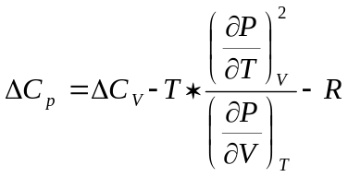, (6.6)

где 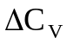– изотермическая поправка к изохорной теплоёмкости:

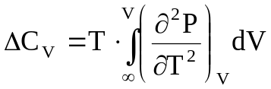. (6.7)

Знак внизу частной производной означает постоянство этого параметра состояния при дифференцировании. При использовании уравнения ПР, получим:
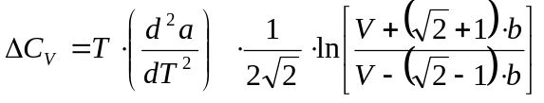; (6.7)

Для расчёта дифференциального коэффициента Джоуля-Томсона удобно взять следующее выражение:

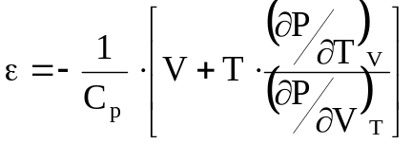. (6.8)

Для определения забойного давления в работающей газовой скважине по известному давлению в затрубном пространстве воспользуемся формулой барометрического нивелирования Лапласа – Бабине:

Р_{З} = Р_{У}⋅е^{S} , (6.9)

где Р₃ – забойное давление, МПа;
Р_{У} – устьевое давление в остановленной скважине, МПа;

S = 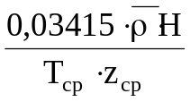, (6.10)
здесь 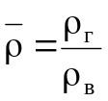 – относительная плотность газа по воздуху (ρ_{г} – плотность газа, кг/м³, ρ _{в} – плотность воздуха, кг/м³);
Н – глубина скважины, м.;
Т_{ср} – средняя температура по стволу скважины, К;

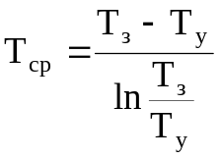, (6.11)
где Т_{з} – температура на забое скважины, К;
Т_{у} – температура на устье скважины, К;
z_{ср} – коэффициент сжимаемости газа при средних значениях температуры и давления в скважине;
Среднее давление в остановившейся скважине находим по выражению:

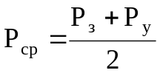. (6.12)

Определение дебита газа осуществляют в условиях его критического течения. Дебит газа при критическом течении определяют по формуле:

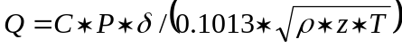 (6.13)

где Р – давление перед диафрагмой, МПа;
Q – дебит газа, тыс.м³/сут;
 – относительная плотность газа;
Т – температура газа перед диафрагмой, К;
Z – коэффициент сверхсжимаемости газа при Р и Т ;
С – коэффициент, зависящий от диаметра диафрагмы определяется расчетным путем
C=0.525483-0.304885*d-0.175457*d²+0.382532*d³-0.146393*d⁴+
+0.029224*d⁵-3.212753e-3*d⁶+1.829877e-4*d⁷-4.195785e-6*d⁸; (6.14)
где d – диаметр проходного сечения диафрагмы, мм.
Формула (6.14) верна при условии, что изменение диаметра диафрагмы происходит в диапазоне 1,59 ⋅ 10⁻³ ≤ d ≤ 12,70 ⋅ 10⁻³ м. Если изменение диаметра диафрагмы происходит в диапазоне 12,70 ⋅ 10⁻³ ≤ d ≤ 38,10 ⋅ 10⁻³ м значение коэффициента расхода С определяют как:
C=0.125103+0.63245*d+1.840195*d²-0.412998*d³+0.037868*d⁴-
-1.655401e-3*d⁵+3.522838e-5d⁶-3.073463e-7*d⁷+3.624545e-10*d⁸; .(6.15)
Варьирование расхода газа при исследовании скважин происходит в весьма большом диапазоне изменения давления и температуры. В этой связи в (6.13) вводится поправка δ, зависящая от давления и температуры:
δ=–0,517+1,618⋅Т_{пр}–0,448⋅Т_{пр}²+Р_{пр}⋅(1,204–1,231⋅Т_{пр}+0,322⋅Т_{пр}²)+Р_{пр}²×
×(–0,101+0,110⋅Т_{пр}–0,02958⋅Т_{пр}²) (6.15)

Для определения распределения температуры газа по стволу работающей скважины воспользуемся выражением вида:

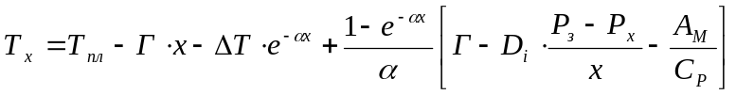; (6.16)

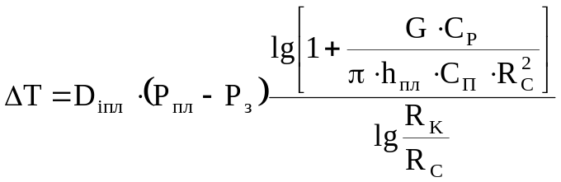 (6.17)

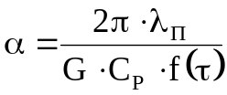 (6.18)

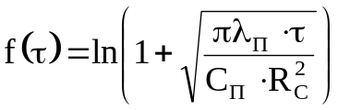 (6.19)

где Т_{х} – температура газа на глубине х ,К;
х – координата увеличивающаяся снизу вверх, м;
Р_{х} – давление на глубине х, МПа;
Р_{пл}, Р_{з}– пластовое и забойное давления, МПа;
D_{i} – дифференциальный коэффициент Джоуля-Томпсона в трубе, К/МПа;
Г – геотермический градиент, К/м;
С_{р} – изобарная теплоёмкость газа при среднем давлении Р_{ср} и пластовой температуре Т_{пл} , кДж/(кг*К);
D_{i пл} – дифференциальный коэффициент Джоуля-Томпсона в горной породе, К/МПа;
R_{с} – наружный радиус эксплуатационной колонны, м;
R_{к} – радиус контура питания, м;
G – массовый расход газа, кг/с;
С_{п} – объёмная теплоёмкость горных пород, кДж/(м³⋅К);
τ – суммарное время работы скважины, с;
h_{пл} – толщина перфорированной части продуктивного пласта, м;
λ_{п} – теплопроводность горных пород, кВт⋅/(м⋅К);
А_{м} – термический эквивалент работы, кДж/(кг⋅м) (А_{м} = 1/102 кДж/(кг⋅м)).

